**Reyel R. Soares da Conceição – 1° ADSB – RA: 01211118**

**Atividade Join 4 tabelas**

**MER**

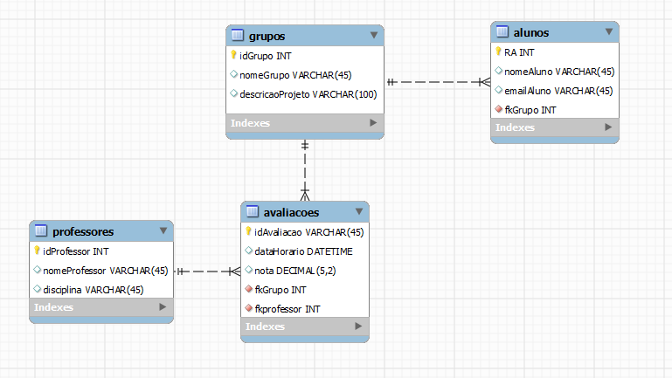

1. **Criar as tabelas no MySQL e executar as instruções relacionadas a seguir.**

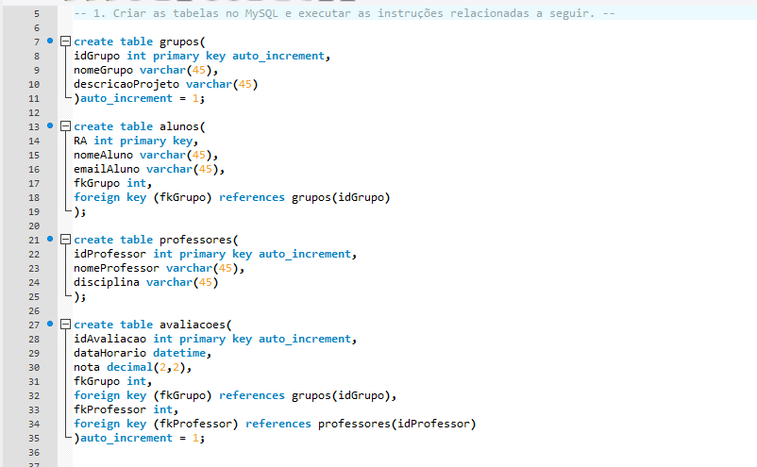

1. **Insira dados nas tabelas, de forma que tenha pelo menos 2 grupos cadastrados.**

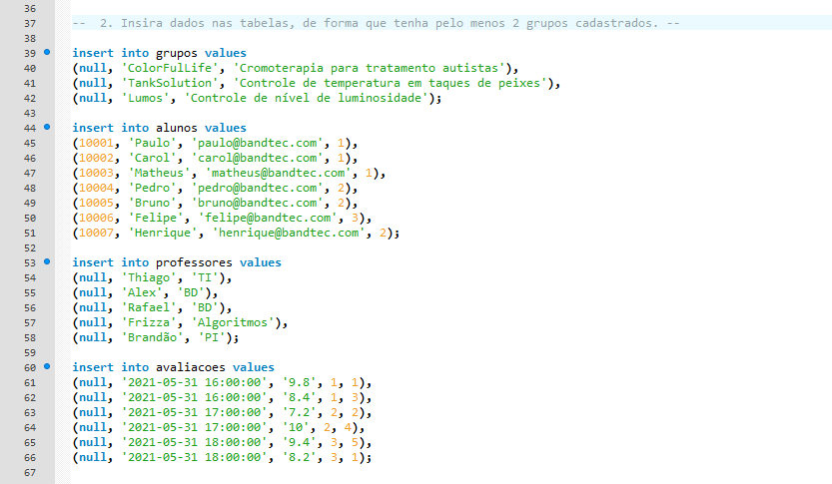

1. **Exibir todos os dados de cada tabela criada, separadamente.**

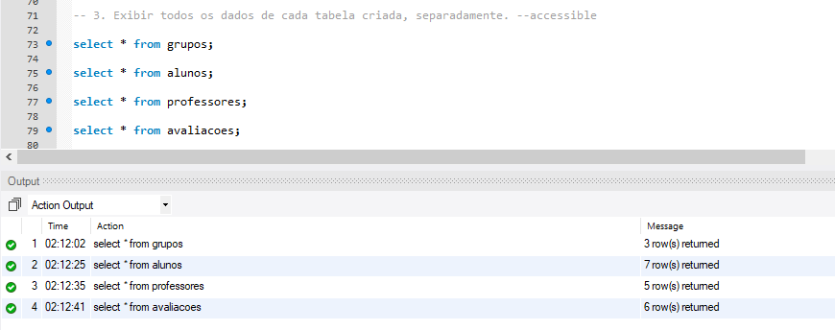

1. **Exibir os dados dos grupos e os dados de seus respectivos alunos.**

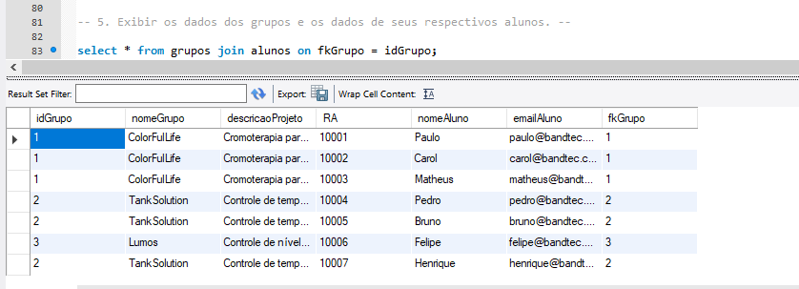

1. **Exibir os dados de um determinado grupo e os dados de seus respectivos alunos.**

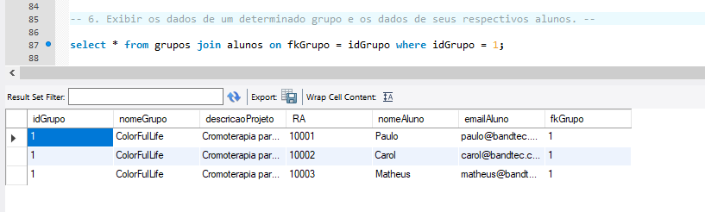

1. **Exibir a média das notas atribuídas aos grupos, no geral.**

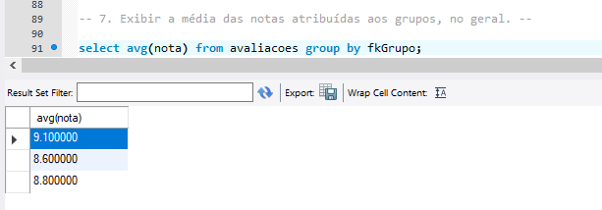

1. **Exibir a nota mínima e a nota máxima que foi atribuída aos grupos, no geral.**

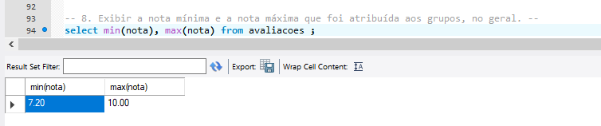

1. **Exibir a soma das notas dadas aos grupos, no geral que avaliaram cada grupo, os dados dos grupos.**

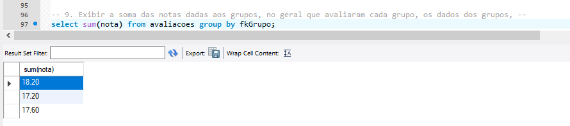

1. **Exibir os dados dos professores que avaliaram cada grupo, os dados dos grupos, a data e o horário da avaliação.**

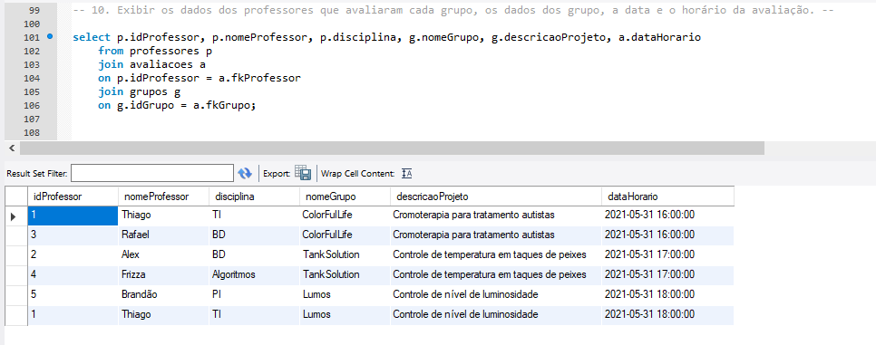

1. **Exibir os dados dos professores que avaliaram um determinado grupo, os dados do grupo, a data e o horário da avaliação.**

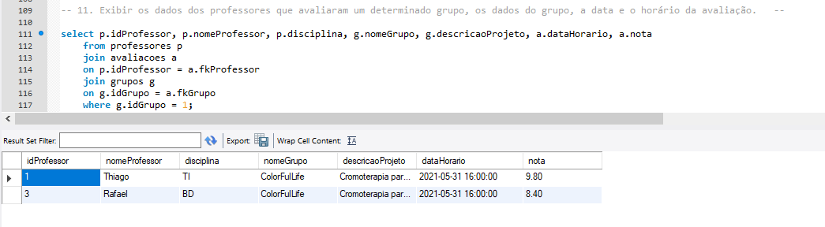

1. **Exibir os nomes dos grupos que foram avaliados por um determinado professor.**

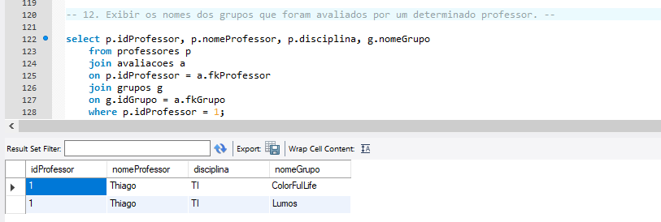

1. **Exibir os dados dos grupos, os dados dos alunos correspondentes, os dados dos professores que avaliaram, a data e o horário da avaliação.**

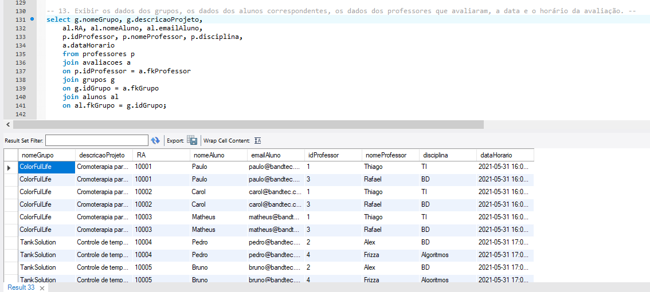

1. **Exibir a quantidade de notas distintas.**

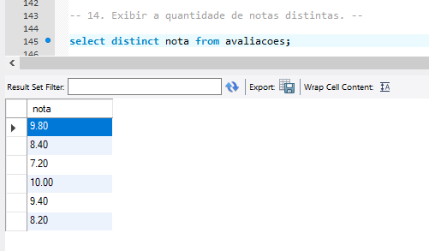

1. **Exibir a identificação do professor (pode ser o fk ou o nome), a média das notas e a soma das notas atribuídas, agrupadas por professor.**

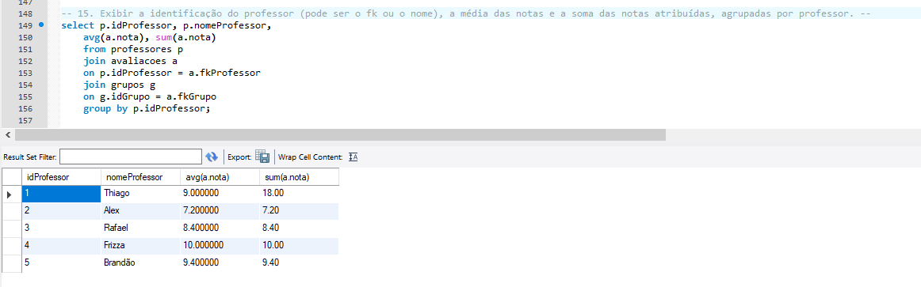

1. **Exibir a identificação do grupo (pode ser o fk ou o nome), a média das notas e a soma das notas atribuídas, agrupadas por grupo**

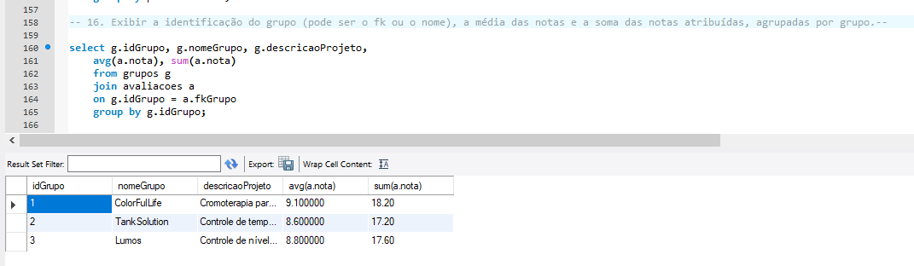

1. **Exibir a identificação do professor (pode ser o fk ou o nome), a menor nota e a maior nota atribuída, agrupada por professor.**

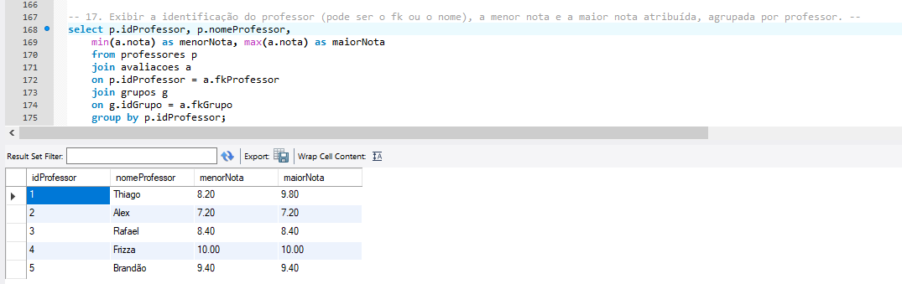

1. **Exibir a identificação do grupo (pode ser o fk ou o nome), a menor nota e a maior nota atribuída, agrupada por grupo.**

